Velikonoční obyčeje
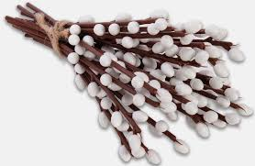
Květná neděle. Tento den se v kostelech světily kočičky.
Modré pondělí. Představovalo začátek jarního úklidu v domácnostech.
Šedivé úterý. Uklízelo se a vymetaly se pavučiny z koutů.
Škaredá středa. Připomíná Jidášovu zradu, tedy škaredý skutek. Tento den se vymetaly saze z komína. Peklo se různě pokažené jídlo, třeba trhance. O tomto dnu se sice uklízí, ale přesto bychom se neměli škaredit. Podle jedné lidové pověry by se totiž zakaboněná tvář opakovala každou středu v roce.
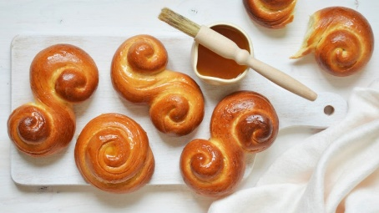
Zelený čtvrtek. V ten den si křesťané připomínají poslední večeři Páně. Večer pak odlétají zvony do Říma, v kostelích zavládne až do Bílé soboty ticho a zvonění nahradí děti s řehtačkami. Jejich zvuk prý vyhání nečisté síly z domů a stavení. Tento den se jí zelené jídlo – špenát, zelí nebo třeba salát z kopřiv – aby lidé byli po celý rok zdraví. Pečou se také jidáše – tvar pečiva připomíná provaz, na kterém se Jidáš oběsil.
Velký pátek. Podle evangelií zemřel Ježíš na kříži ve tři hodiny odpoledne. Na památku jeho utrpení se v tento čas konají obřady. Základním církevním zvykem je půst. Podle pověry je ten den spojen s kouzly. Měly by se například otevírat poklady ve skalách a také památná hora Blaník. V minulosti se věřilo, že se voda z horských pramenů mění na víno.
Bílá sobota. Bílá sobota je pro věřící dnem ticha a očekávání. Křesťané se stále postí a oplakávají Ježíše Krista ležícího v hrobě. Bílá barva symbolizuje čistotu, naději a také nový život. Podle pohanských zvyků se o sobotě také bílilo, uklízelo. V žádné domácnosti nesměl chybět prostřený stůl, velikonoční beránek a jidáše. O Bílé sobotě se může začít s pletením pomlázky nebo zdobením vajíček.
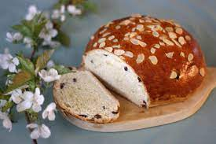
Hod boží velikonoční. V noci ze soboty na neděli vstal Ježíš z mrtvých, přichází Velká noc a po ní Boží hod velikonoční. Křesťané se v ten den radují. Na Boží hod se pekly a světily velikonoční pokrmy (mazance, vajíčka, chléb, beránci). A kdo v ten den okusil posvěceného beránka, našel podle pověry ztracenou cestu v lesích.
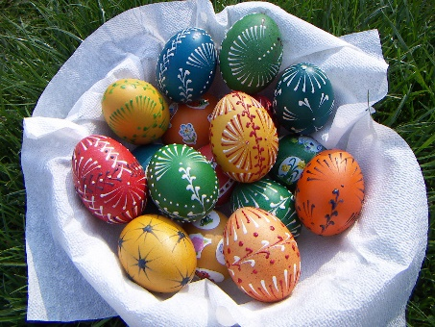
Velikonoční pondělí. Velikonoce končí starým zvykem, pomlázkou. Žena nebo dívka má být o Velikonočním pondělí pošlehána čerstvými pruty, aby byla svěží a zdravá. Za to chlapců či mužům dá malovaná vajíčka.

Velikonoce ve světě
Na Slovensku se peče kynutý koláč zvaný paska, který bývá naslano s klobásou nebo ve sladké podobě s tvarohem, nebo sýrová hrudka – vajíčkový sýr. Na Velikonoční pondělí chlapci polévají dívky vodou, říká se tomu oblievačka. Někde chodí i s korbáčom na šibačku.
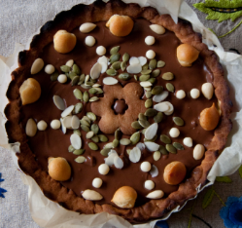
V Polsku na Bílou sobotu si lidé chodí do kostela nechat posvětit potraviny, které si lidé připravili na Boží hod velikonoční. Tradiční pochoutkou je mazurek a tvarohový sernik Na Mokré pondělí (Śmigus Dyngus) po sobě lidé navzájem chrstají spousty vody. Typickými „zbraněmi“ jsou vodní pistole, prázdné lahvičky od šamponu i kbelík.
V Německu, ve Švýcarsku a mnoha dalších zemích schovávají dětem velikonoční hnízdečka. Jsou to hezky ozdobené košíčky či krabičky plné čokoládových zajíčků, vajíček, bonbonů a drobných hraček, které tam (prý) schoval sám Velikonoční zajíček.
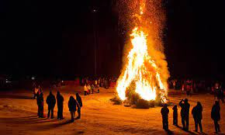
V Rakousku mají ve zvyku jíst vejce, která slepice snese na Zelený čtvrtek, protože přináší štěstí a zdraví. Na Bílou sobotu se pak zapalují ohně, které mají spálit zimu.
Ve francouzském městě Haux zhruba tisícovka lidí společně spořádá obří omeletu, vyrobenou z více než 4 tisíc vajec a přes 50 kg slaniny.
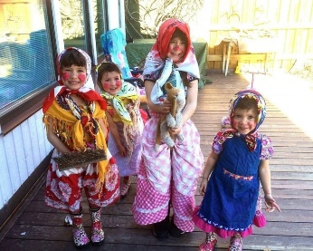
Ve Švédsku se na Zelený čtvrtek děti převlečou za čarodějnice, chodí od domu k domu a dožadují se sladkostí. Podle legendy se se prý švédské čarodějnice před Velikonocemi slétají v Blåkulle, kde si pak užívají velké párty se samotným ďáblem. A aby bylo jisté, že se už čarodějnice zpátky nevrátí, zapalují Švédové o Velikonočním pondělí velké ohně.
V Norsku mají tradici Påskekrimmen – čtení, sledování a poslouchání detektivek. Vydavatelství i rádiové a televizní stanice přicházejí s novými záhadnými vraždami – dokonce i mlékárny tisknou napínavé příběhy na krabice s mlékem.
Na řeckém Korfu na Bílou sobotu přesně v 11 hodin dopoledne shazují obyvatelé ostrova květináče dolů ze svých balkonů. Třesk rozbitých květináčů údajně zahání zlé duchy a je znamením nového začátku.
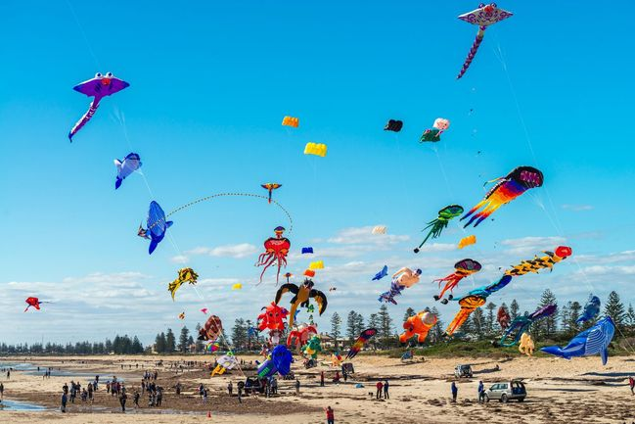
Na ostrově Bermudy míří je nejoblíbenější kratochvílí pouštění draků. Vydávají bzučivý zvuk. Lidé společně vypouštějí draky třeba na pláži v Horseshoe Bay.

https://www.ef-czech.cz/blog/language/velikonoce-ve-svete/
Svatý týden
Květná neděle. Na květnou neděli se připomíná den, kdy Pán Ježíš slavně přijel do Jeruzaléma. Lidé ho vítali a oslavovali.
Zelený čtvrtek. Na Zelený čtvrtek se připomíná Ježíšova poslední večeře s učedníky a Ježíšovu modlitbu v Getsemanské zahradě a jeho zatčení poté, co ho zradil Jidáš.
Velký pátek. Je to den, kdy se připomíná Ježíšovo utrpení a ukřižování.
Bílá sobota. Bílá sobota je den velkého smutku – vzpomínáme na to, jak těžké to muselo být pro Ježíšovy učedníky a přátele, když byl Ježíš ukřižován. V tento den je v mnoha kostelích otevřeno a lidé se mohou přijít pomodlit na místo, které připomíná Ježíšův hrob. Až když večer zapadne slunce, začíná se slavit vigilie – slavnost Ježíšova vzkříšení.
Neděle. Ježíš vstal z mrtvých za svítání v neděli a je to tedy pro křesťany ten nejslavnější den v roce. Ježíš zvítězil nad smrtí a tak křesťané doufají, že s Jeho pomocí jednou vstanou z mrtvých. Proto se křesťané začali v neděli scházet k oslavě zmrtvýchvstání a každá neděle je takovou malou připomínkou Velikonoc.

Jeruzalém
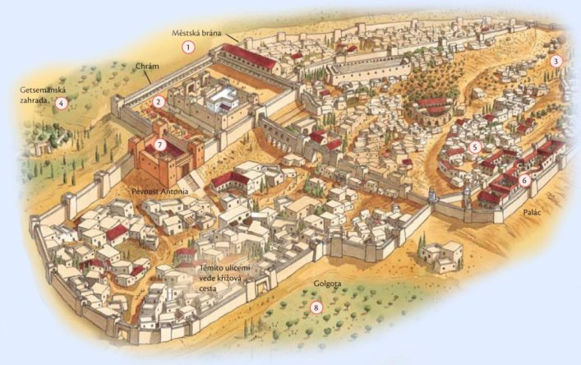

Týden v Jeruzalémě
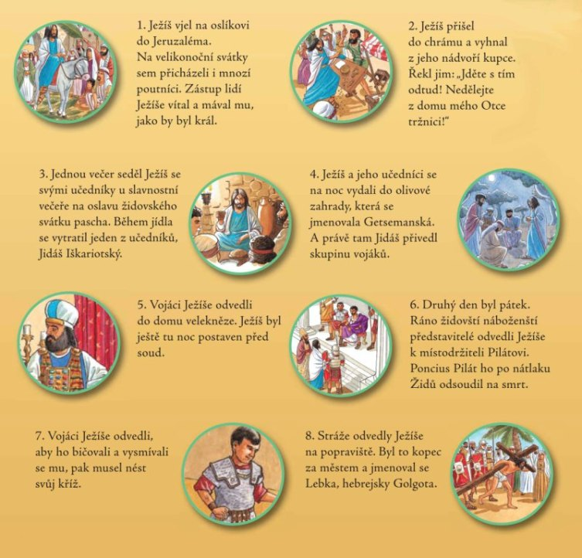

https://deti.vira.cz/kalendar/velikonoce/svaty-tyden/tyden-v-jeruzaleme

